**2024届新高三开学摸底考试卷（全国通用）**

**地 理**

（考试时间：90分钟 试卷满分：100分）

注意事项：

1．答卷前，考生务必将自己的姓名、考生号等填写在答题卡和试卷指定位置上。

2．回答选择题时，选出每小题答案后，用铅笔把答题卡对应题目的答案标号涂黑。如需改动，用橡皮擦干净后，再选涂其他答案标号。回答非选择题时，将答案写在答题卡上。写在本试卷上无效。

3．考试结束后，将本试卷和答题卡一并交回。

4．考试范围：高中旧教材全部

**一、选择题（本大题共22小题，每小题2分，共44分）**

葑田是在湖沼中用木桩作架，挑选荪根等水草与泥土排和，摊铺在架上，种植稻谷，亦称架田（下图）。葑田在水面飘浮，随水高下，不致淹没。历史时期葑田盛行，宋以后逐渐消亡。据资此完成1-3题。

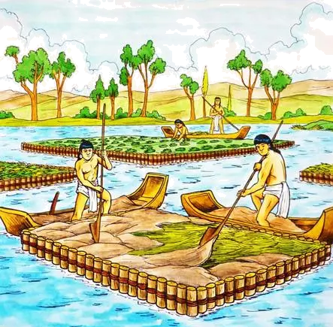

1．葑田曾大量分布于（   ）

A．西北地区 B．华北地区 C．东北地区 D．江南地区

2．古代农民建设葑田充分考虑了当地（   ）

①生态效益②水位变化③水域面积④建设材料

A．①②③ B．①③④ C．②③④ D．①②④

3．历史时期葑田开发的意义（   ）

A．利用水面，扩大耕地面积 B．漂浮水面，减轻旱涝影响

C．漂浮水面，便于农田运输 D．净化水质，级解水体污染

团龙围小组位于江西省赣江上游忠诚村。小组聚落依山就势，民居散布于山脚坡地上，因社会经济发展、外来文化冲击，其建筑形态自清朝以来不断演变。下图示意该地不同时期民居的建筑形态。据此完成4-6题。

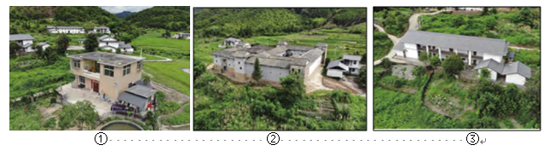

4．该小组建筑形态的演变顺序是（   ）

A．①③② B．③②① C．②③① D．②①③

5．下列描述不符合该地传统聚落民居发展规律的是（   ）

A．由集体到独立 B．由开放到封闭 C．由公共到私密 D．规模由大到小

6．民居散布于山脚坡地而没有布局在山谷盆地的主要影响因素是（   ）

A．军事安全 B．传统文化 C．土地资源 D．地质灾害

“尖峰石阵”景观位于澳大利亚珀斯（32ºS，116ºE）以北260千米的南邦国家公园内的沙漠中。这里曾是一片原始森林，经过沧海桑田的变化，树木先在特定的条件下矿化成石，再逐渐剥离形成石柱。下图为“尖峰石阵”景观图，据此完成7-8题。

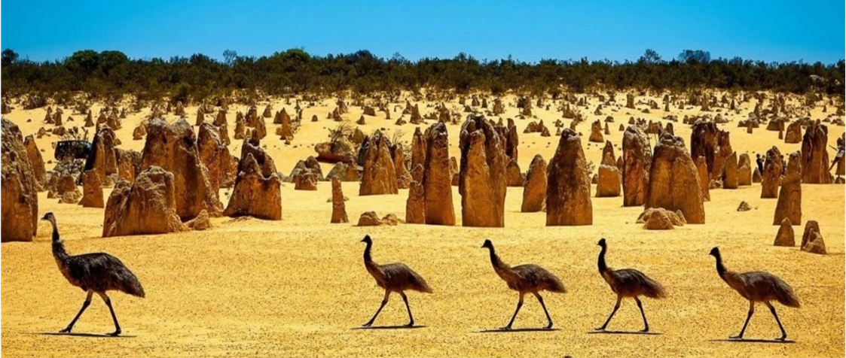

7．形成“尖峰石阵”的地质过程最可能是（   ）

A．地壳下沉—沉积成岩—地壳抬升—风化侵蚀

B．地壳下沉—地壳上升—沉积成岩—风化侵蚀

C．沉积成岩—风化侵蚀—地壳下沉—地壳上升

D．风化侵蚀—地壳下沉—沉积成岩—地壳上升

8．图示季节，珀斯的气候特征（   ）

A．温和湿润 B．温和少雨 C．高温干燥 D．高温多雨

高黎贡山是横断山脉最西部的山脉，平均海拔3500米。受高黎贡山影响，保山站和腾冲站山谷风明显。下图为保山站和腾冲站位置示意图，据此完成9-10题。

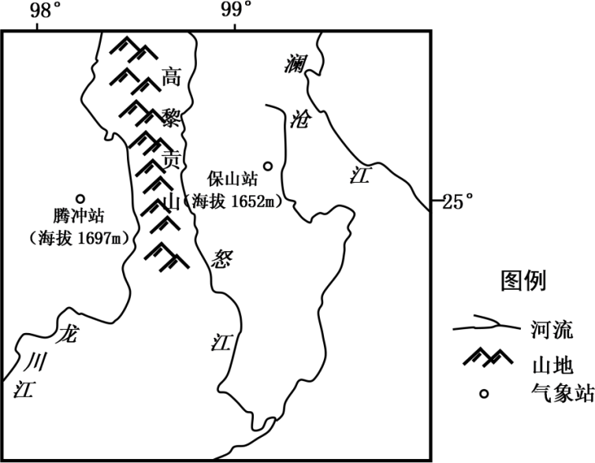

9．关于保山站与腾冲站谷风差异的说法正确的是（   ）

①形成时间保山站早于腾冲站 ②保山站为偏东风，腾冲站为偏西风

③形成时间保山站晚于腾冲站 ④保山站为偏西风，腾冲站为偏东风

A．①② B．①④ C．②③ D．③④

10．与保山站相比，推测腾冲站多年平均降水总量及水汽主要来源分别是（   ）

A．偏多太平洋 B．偏少印度洋 C．偏多印度洋 D．偏少太平洋

岳桦为长白山林线树种，根据繁殖方式分一代木（单株状乔木型，种子繁殖的产物）和二代木（矮灌木型，营养繁殖的地下分枝）。岳桦西坡生境整体优于北坡，但受偶发灾害性强风干扰，西坡与北坡岳桦种群特征随海拔变化差异显著（见下图）。据此完成11-12题。

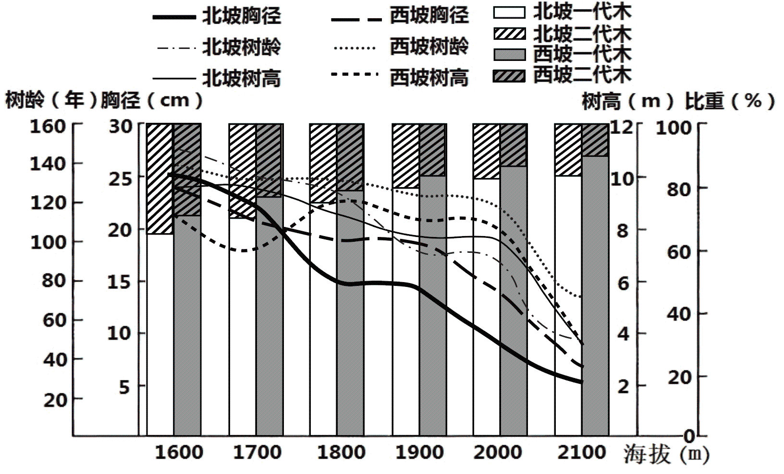

11．灾害性强风对长白山北坡和西坡岳桦种群的干扰（   ）

①西坡比北坡显著           ②1600～1700m弱于1800～2100m

③可改善西坡1600～1700m幼树和小树的生境条件

④长期抑制北坡1800～2100m中老龄树的营养繁殖

A．①② B．③④ C．①③ D．②④

12．结合2000至2100米范围岳桦种群特征，推测近年来长白山林线变化（   ）

A．北坡上侵明显，西坡上侵速度慢 B．西坡、北坡均未上侵

C．西坡上侵明显，北坡上侵速度慢 D．西坡、北坡同速上侵

我国某湖泊是吞吐型湖泊，面积1646平方公里，湖水含盐量较低。下图为该湖区的位置示意图。完成下面小题。

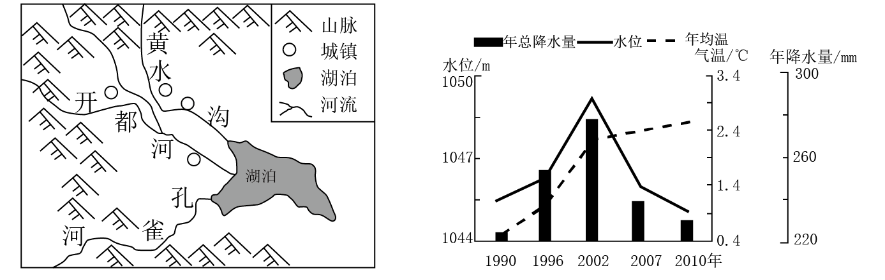

13．推测该湖泊最可能是（   ）

A．长白山天池 B．新疆博斯腾湖 C．江西鄱阳湖 D．西藏纳木错湖

14．该湖泊湖水含盐量较低，主要是因为（   ）

①该地区降水量大         ②冰雪融水多，淡水注入量大

③湖水外泄，有一定排盐作用     ④全年气温低，蒸发弱

A．①② B．②③ C．③④ D．①④

表碛是指存在于冰川表面的岩石碎屑物，主要分布在冰川末端的消融区表面。研究表明，较薄的表碛物会加速冰川融化，而较厚的表碛物可以延缓冰川融化。下图示意喜马拉雅山脉南坡不同海拔冰川消融速度差异。据此，完成15-17题。

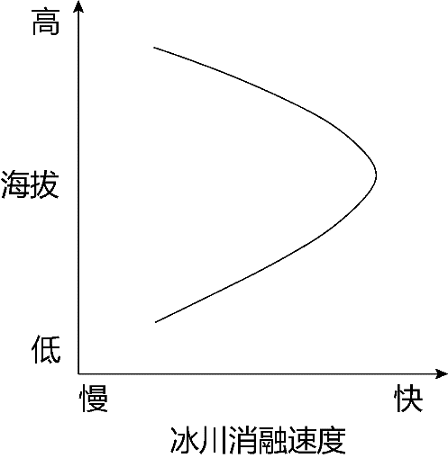

15．下列描述属于表碛的特征的是（   ）

A．碎屑物表面光滑 B．绝大部分棱角明显 C．有层理结构 D．无定向排列

16．较薄的表碛物会加速冰川融化的原因是（   ）

A．反射率更高 B．比热容小，升温快 C．隔绝冷空气 D．摩擦力大

17．喜马拉雅山脉南坡较高和较低海拔处冰川消融速度慢的原因分别是（   ）

A．气温高表碛物较厚 B．气温低表碛物较薄

C．气温高表碛物较薄 D．气温低表碛物较厚

工业碳中和（下图）是一项系统工程，也是实现我国“双碳”目标的重中之重。据此完成18-19题。

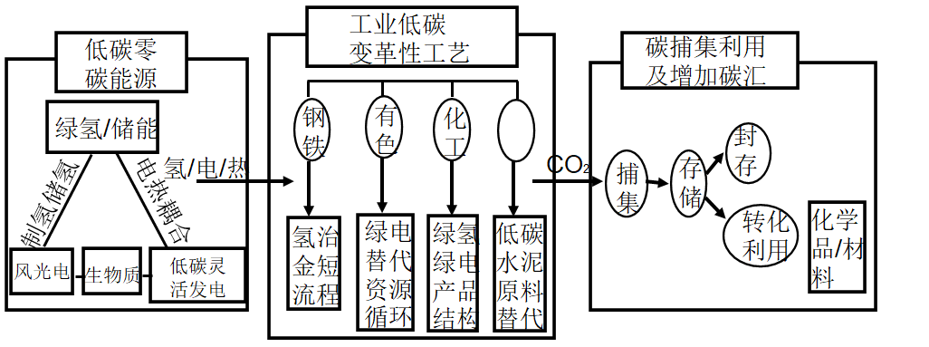

18．图中增加碳汇的有（   ）

①捕集工业废气中的碳，并进行封存 ②使用绿电，减少金属冶炼中的碳排放

③钢铁回收利用，有效减少资源消耗 ④通过制造化学品，转化利用二氧化碳

A．①② B．①④ C．②③ D．③④

19．工业碳中和能够（   ）

A．实现废弃物零排放 B．降低工业生产成本

C．减缓全球气候变暖 D．提升区域资源禀赋

土壤干层是指位于多年平均降雨入渗深度以下，因地表植被过度消耗深层土壤储水导致水分失衡，使土壤含水量长期稳定在6%以下，我们把这一土层称为土壤干层。根据调查，黄土高原人工林草地土壤干层分布范围相当广泛，是一种常见现象。以刺槐为例，下图是黄黄土高原刺槐林地雨季后（11月份）土壤水分状况纵断面图。据此完成20-22题。

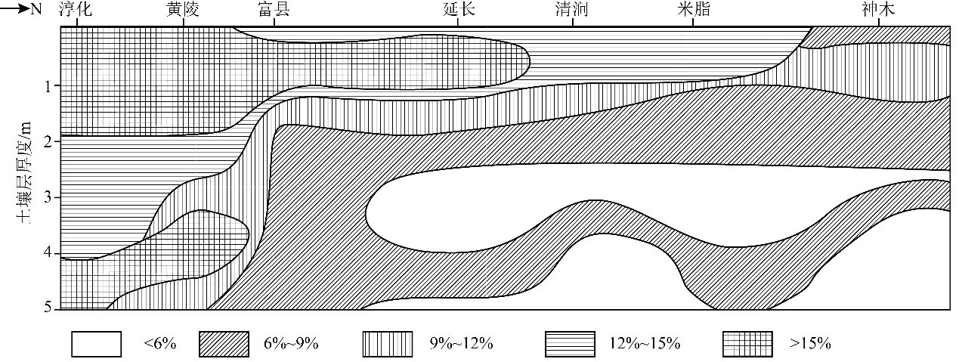

20．土壤干层形成除了与降水有直接关系外，还可能与什么因素有关（   ）

A．挖鱼鳞坑 B．修建反坡梯田 C．海拔较高 D．土质疏松

21．由上图中可见，降水对土壤水分补偿特点总体表现为（   ）

A．南多北少，上多下少 B．北多南少，上多下少

C．南多北少，下多上少 D．北多南少，下多上少

22．结合图文材料判断，土壤干层首先出现在（   ）

A．淳化至黄陵之间 B．黄陵至富县之间 C．富县至延长之间 D．延长至清涧之间

**二、综合题（本大题共3小题，共46分）**

23．阅读图文资料，完成下列要求。（18分）

则克台河位于新疆伊犁地区阿吾拉勒山南坡，是伊犁河上游支流。则克台河流域内山体覆盖有5—30m厚的黄土层，受地形地质条件和气候影响，流域内多发黄土滑坡（图1）。研究表明，该地黄土层地表裂隙多在春季发育，地表裂隙发育又是黄土滑坡发生的重要诱因。图2为该地黄土滑坡发生前期山坡纵剖面结构示意图。

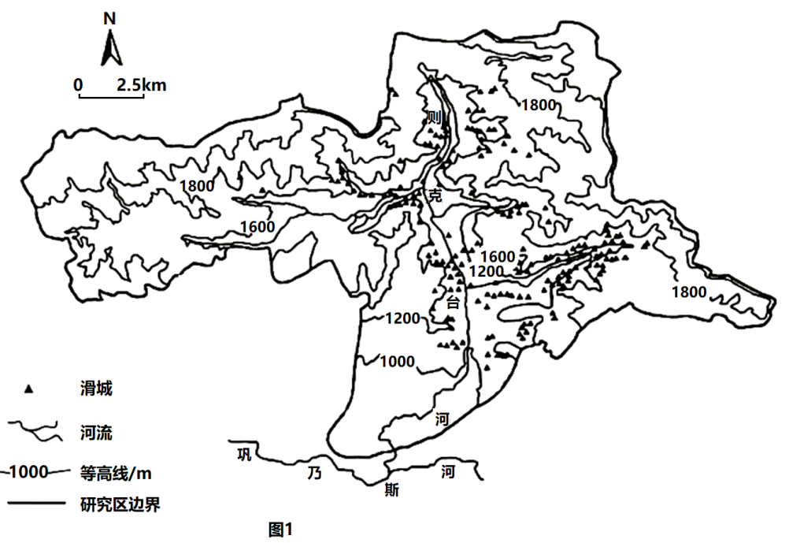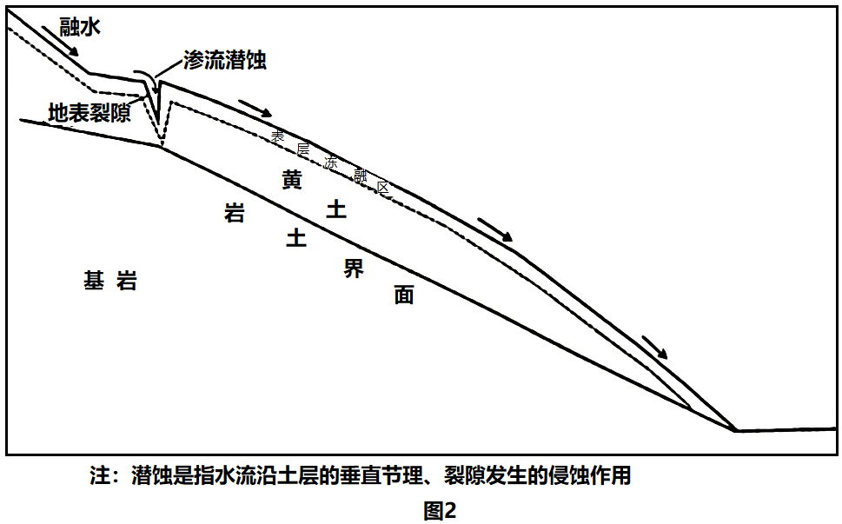

（1）说出该区域黄土滑坡分布的海拔和坡向特征。（6分）

（2）说明该地黄土土层地表裂隙多在春季发育的自然原因。（6分）

（3）简述该地黄土滑坡的发生机制。（6分）

24．阅读图文材料，完成下列要求。（18分）

河套平原是农业发展的的富庶之地，被喻为“塞北江南”。由于气候原因和人类活动影响，该地土壤盐碱化问题突出。与其一河之隔的库布齐地区，历史上，曾是森林葱郁、水草肥美之地，但由于人类不合理的生产活动，该地曾变成寸草不生的“死亡之海”。2020年9月，我国最大的沙漠集中连片式光伏治沙工程在库布齐沙漠中完工。该工程集“板上发电、板下种植、板间养殖、治沙改土、产业扶贫”于一体，是我国第一座因治沙而建的大型生态光伏电站。

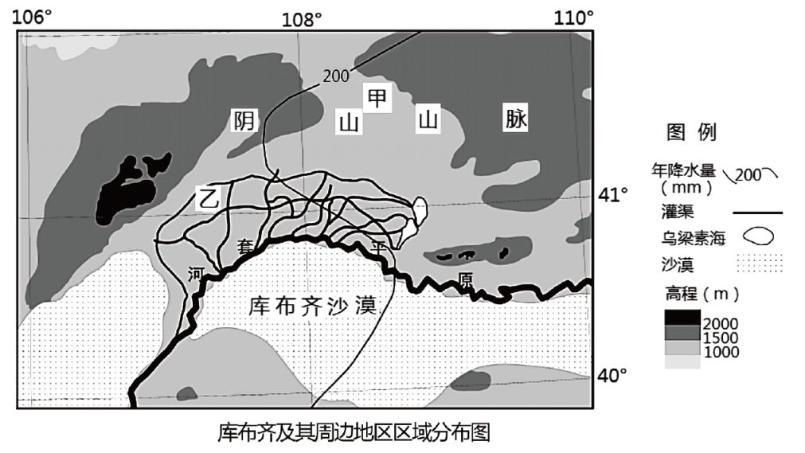

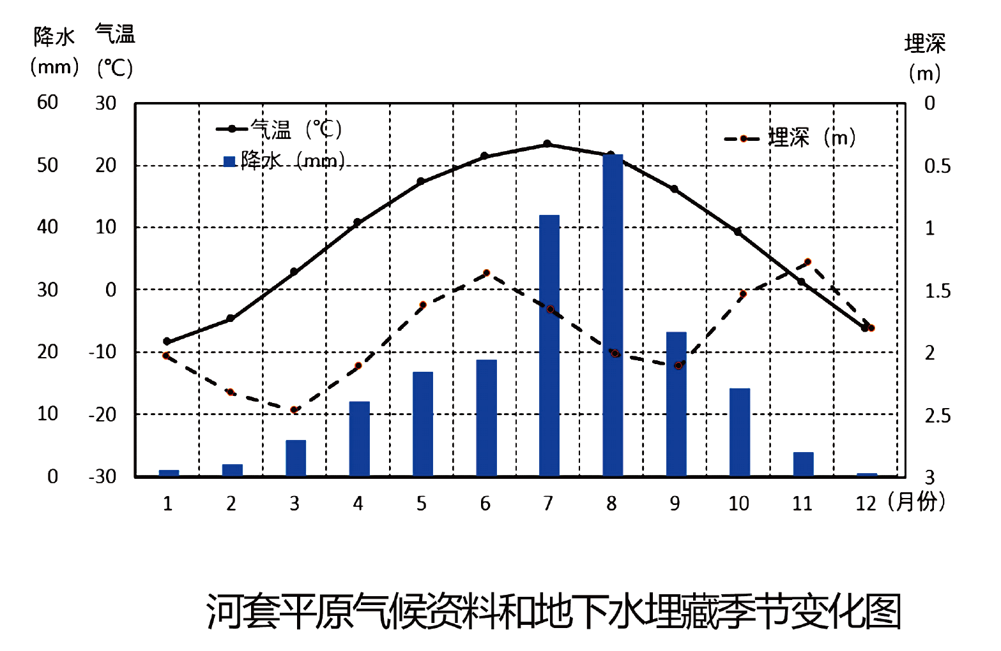

（1）据图判断该区土地盐碱化最严重的时段，并说明判断理由。（6分）

（2）从人类活动的角度，说明库布齐地区荒漠化的过程。（6分）

（3）从可持续发展的角度，分析光伏治沙工程对库布齐地区区域发展的影响。（6分）

25．阅读图文材料，完成下列要求。（16分）

永定河是北京的母亲河，为海河水系中一条较大的支流，由洋河和桑干河两大支流组成，全长747公里，全流域面积4.7万平方公里。桑干河—永定河—海河流经内蒙古、山西、河北、北京、天津，注入渤海（如下图）

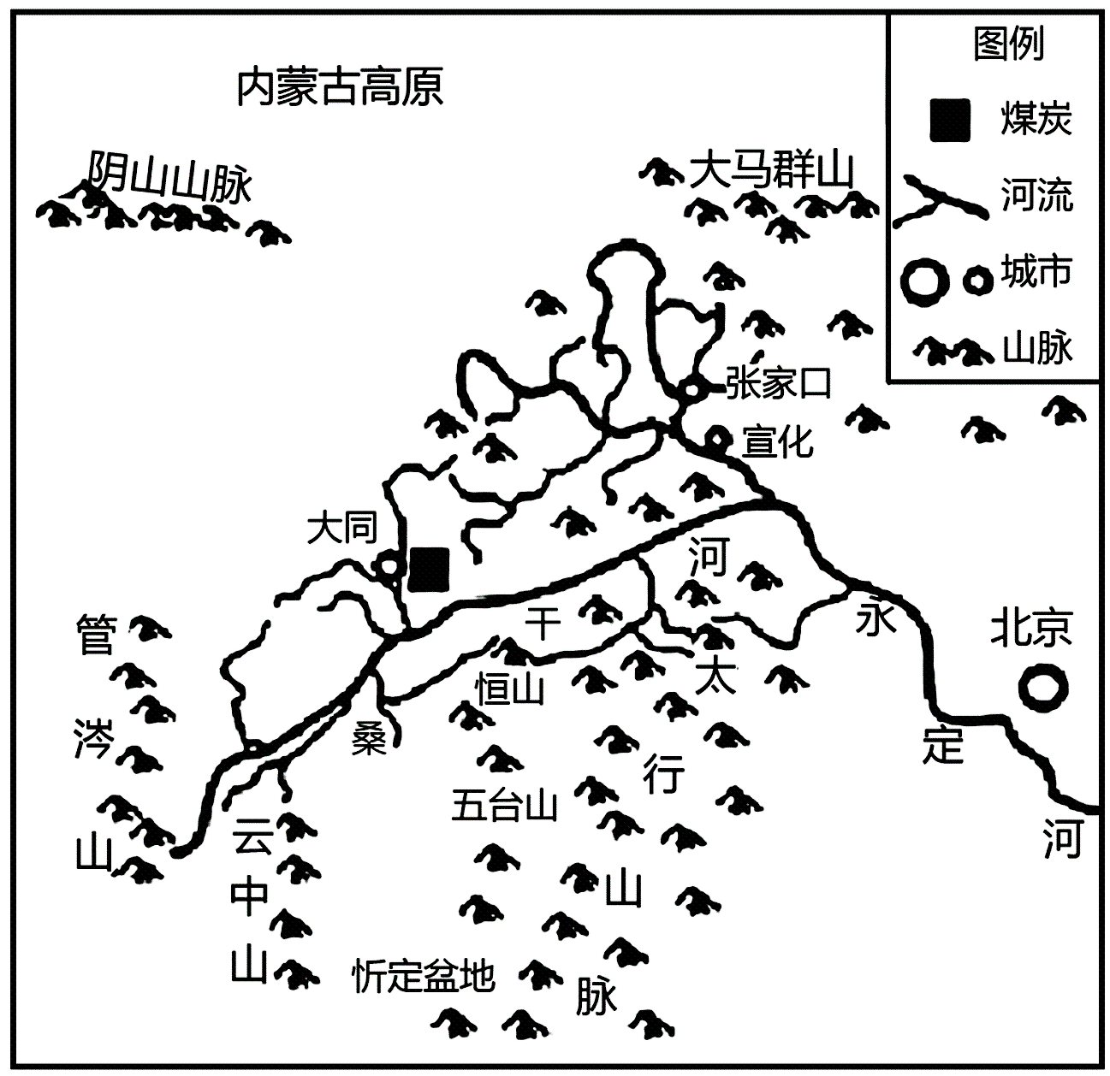  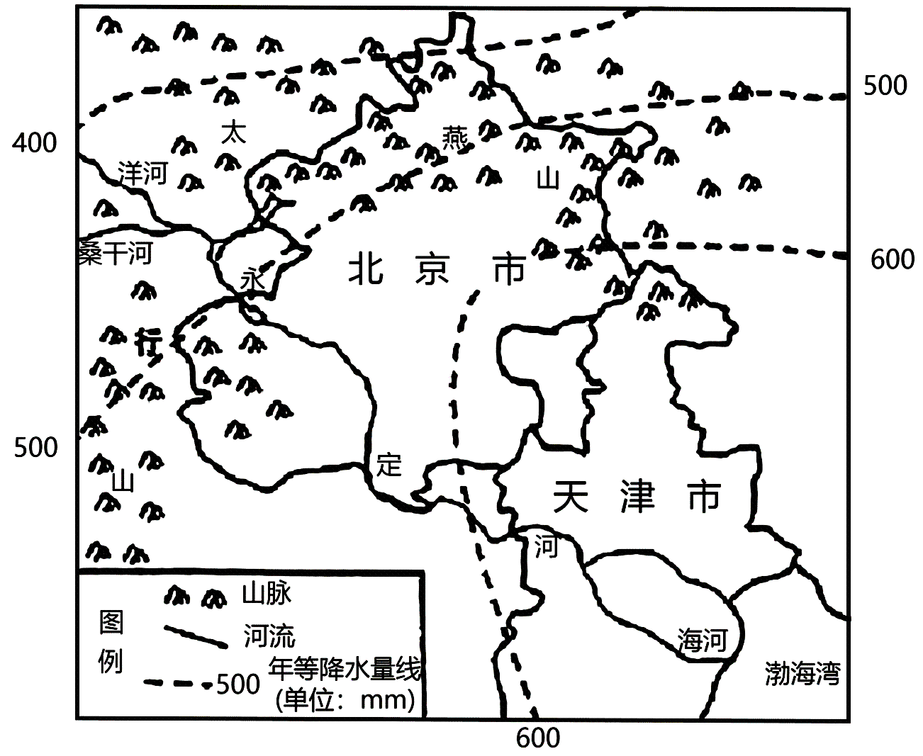

桑干河流域内风大沙多、干旱少雨、土壤侵蚀较严重、土壤贫瘠、植被覆盖较差，是众所周知的多泥沙河道和京津风沙源的三大通道之一，处于我国生态脆弱带。

（1）从地理位置的角度说明桑干河流域成为生态脆弱带的原因。（4分）

近两年，长期断流的永定河实现了两次极其难得的全线通水，尽管时间短暂，也让人们看到了永定河常年不断流的曙光。

（2）从全流域角度提出永定河实现全线通水的措施。（4分）

张家口市地处河北省西北部，京、冀、晋、蒙四省市交界处。其坝上高原（俗称“坝上”）是以农业为主的贫困区，以生产无公害错季蔬菜为主。坝上高原平均海拔为1200-1400m，年平均气温为1°℃-2℃，无霜期有90-120天，年降水量为400mm左右，年日照时数在2700-3100小时，冬季漫长，夏季无暑。

（3）指出坝上高原发展蔬菜生产的最佳季节，并分析该地发展蔬菜生产的优势自然条件。（4分）

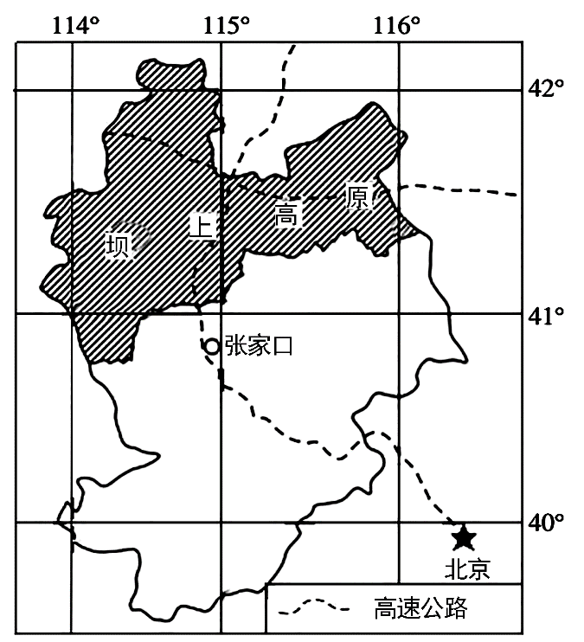

中石化天津LNG（液化天然气）接收站是我国唯一具有完全自主知识产权和成套包工艺技术的首套国产化LNG接收站，设备国产率高。接收站包括LNG码头和LNG储罐区，接收储存液化天然气的同时向外输送天然气，年接卸能力达千万吨。

（4）试从能源利用和产业发展角度分析LNG接收站项目对天津及周边区域的影响。（4分